المادة : العلوم الفيزيائية و التكنولوجيا . المتوسطة :الأمير عبد القادر // تيغنيف //
الميدان : الظواهر الكهربائية . الأستاذ(ة) :ســــــــــــــــي يوسف ابراهيم .
المقطع التعلمي : الظواهر الكهربائية. المستوى : ④ متوسط .
الحصة التعلمية : الوضعية الانطلاقية الشاملة ( الأم ) . المدة : ① ســـــــــاعــة + ① ســـــــــاعــة.
الكفاءة الختامية:
يحل مشكلات متعلقة بالتحولات الفيزيائية للمادة ومفسرا هذه التحولات بالاستعانة بالنموذج الحبيبي للمادة.
رقم المذكرة :⓪

الكفاءة الختامية :
يحل مشكلات من الحياة اليومية متعلقة باستغلال التيار الكهربائي المنزلي موظفا النماذج المتعلقة بالشحنة الكهربائية وخصائص التيّار الكهربائي في النظام المتناوب .

هدف وضعيـــــــة " الأم "

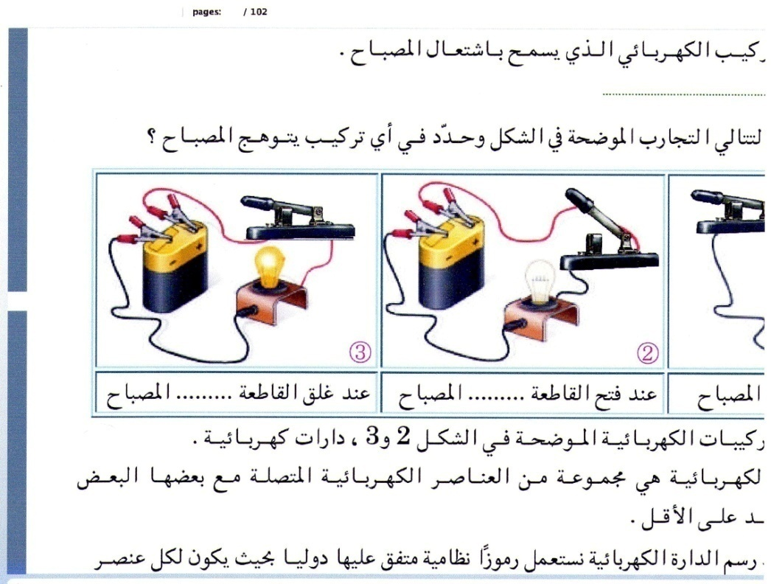


① يستعمل النموذج المبسط للذرة لتفسير التكهرب و النقل الكهربائي .  ② يوظف مفهوم التيار الكهربائي المتناوب في الاستخدامات التكنولوجية في المنزل وفي المجال المهني .  ③ يأخذ الاحتياطات الأمنية الضرورية عند التعامل مع تشغيل الأجهزة الكهربائية و الكهرومنزلية المغذاة بالتيار المتناوب . | مركبات الكفاءة
سير الوضعيـــــــة " الأم "

لحظة وصول الطالب الجامعي يوسف الى كلية الطب ، نزل من سيارته فـشعر بصعقة كهربائية ساكنة عند إغلاقه الباب ، فتفاجأ بما حدث. عند دخوله إلى المخبر بغية دراسة توتر كهربائي لقلب انسان  (انظر السند أسفله) . أثناء دراسته و في لحظة تركيز لاحظ حدوث شرارة كهربائية في المخبر .  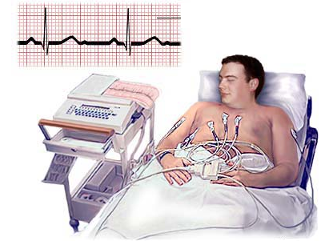  إن تقلـــــص العضلات و الأعصـــــاب  و غيره من الأنشطة البيولوجيــــــــة تصاحبه تغيرات في التوتر الكهربائي .  مخطط القلب الكهربائي مرتبط بنســـق دقاته الذي يتغير بدلالة العمر و النشاط العضلي و تغير تركيز بعض الشوارد (كالـكالسيوم والبوتاسيوم أو الصوديوم ) في الدم .  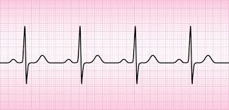 | نــــــــص الوضعية
- بم تفسر شعور يوسف برجة (صعقة كهربائية ساكنة) عند غلقه لباب السيارة .  - بين أن التوتر الكهربائي للقلب متغير ، علل اجابتك .  - بم تفسر حدوث الشرارة الكهربائية .  - اقترح حلولا لتفادي كل من الصعقة الكهربائية الساكنة و حدوث الشرارة الكهربائية . | التعليمــــــــات
- يكتب الوضعية على كراسه.  - يقرأ الوضعية جيدا.  - يحدد المشكل المطروح من وضعية الانطلاق.  - يطرح تصورات و يسجل فرضيات مختلفة حسب عمل الأفواج .  - يسجل الفرضيات على كراسه للتأكد من صحتها بعد الانتهاء من دراسة الموارد المعرفية المقترحة . | تحليل  الوضعيــــــــة

الترجمة السليمة للوضعية | - يفسر الأفعال المتبادلة بين الاجسام المشحونة كهربائيا .  - يعرف مبدأ انتاج التوتر المتناوب .  - يعرف طرق حماية الدارة الكهربائية .  - يأخذ الاحتياطات الأمنية الضرورية عند تشغيل الأجهزة الكهربائية .
الاستخدام السليم لأدوات المادة | - شعور يوسف برجة (صعقة كهربائية ساكنة) عند غلقه لباب السيارة هو : حصول السيارة على الكثير  من الالكترونات السالبة التي لا حاجة لها بها نتيجة احتكاك اطاراتها بالأرض ، وبأول فرصه يلمس يوسف جسم السيارة فإنها تفرغ الالكترونات الزائدة بالجسم الذي يلمسها .  - التوتر الكهربائي للقلب متغير(متناوب) ، التعليــــــــل : شدته متغيرة (غير ثابتة ) بالنسبــــــة الزمن .  - تفسير الانقطاع المفاجئ للتيار الكهربائي : تسخين النواقل مما يؤدي إلى ذوبان العازل الذي يحميها  فيتسبب في نشوء حريق بسبب الحمولة الزائدة .  - اقتراح حلول لتفادي الصعقة الكهربائية الساكنة :  يجب أن يلبس يوسف الملابس القطنية وأن يرتدي حذاء جلدي و لا يكون قماش مقاعد السيارة تحتوي على البوليستر او النايلون , بل يكون كله او غالبيته من القطن .  - اقتراح حلول لتفادي الشرارة الكهربائية :  توصيل المنصهرات بأسلاك الطور فإذا زادت شدة التيار عن حدها تتلف المنصهرة فينقطع التيار و بالتالي تحمي الأجهزة من التلف.
الانسجام | - التسلسل المنطقي للأفكار و انسجام التفسيرات المقدمة .
التمييز و الاتقان | - الدقة في الاجابة .
المراجع :المنهاج , الوثيقة المرافقة , مواقع الانترنيت , الكتاب المدرسي , مذكرات سابقة .
النقد الذاتي :

الأستاذ(ة) : المدير(ة) : المفتش(ة) :
أستاذ التعليم المتوسط
العلوم الفيزيائية و التكنولوجيا
الأستــاذ : سي يوسف ابراهيم

نــــــــص الوضعية : لحظة وصول الطالب الجامعي يوسف الى كلية الطب ، نزل من سيارته فـشعر بصعقة كهربائية ساكنة عند إغلاقه الباب ، فتفاجأ بما حدث. عند دخوله إلى المخبر بغية دراسة توتر كهربائي لقلب انسان (انظر السند أسفله) . أثناء دراسته و في لحظة تركيز لاحظ حدوث شرارة كهربائية في المخبر .
إن تقلـــــص العضلات و الأعصـــــاب و غيره من الأنشطة البيولوجيــــــــة تصاحبه تغيرات في التوتر الكهربائي .
مخطط القلب الكهربائي مرتبط بنســـق دقاته الذي يتغير بدلالة العمر و النشاط العضلي و تغير تركيز بعض الشوارد (كالـكالسيوم والبوتاسيوم أو الصوديوم ) في الدم .





المطلــــــــــــــــــــــــوب :
- بم تفســــــــــــــــــــر شعور يوسف برجة (صعقة كهربائية ساكنة) عند غلقه لباب السيارة .
- بين أن التوتر الكهربائي للقلب متغير ، علل اجابتك .
- بم تفســــــــــــــــــــر حدوث الشرارة الكهربائية.
- اقترح حلولا لتفادي كل من الصعقة الكهربائية الساكنة و حدوث الشرارة الكهربائية .

....................................................................................................................................................................
نــــــــص الوضعية : لحظة وصول الطالب الجامعي يوسف الى كلية الطب ، نزل من سيارته فـشعر بصعقة كهربائية ساكنة عند إغلاقه الباب ، فتفاجأ بما حدث. عند دخوله إلى المخبر بغية دراسة توتر كهربائي لقلب انسان (انظر السند أسفله) . أثناء دراسته و في لحظة تركيز لاحظ حدوث شرارة كهربائية في المخبر .
إن تقلـــــص العضلات و الأعصـــــاب و غيره من الأنشطة البيولوجيــــــــة تصاحبه تغيرات في التوتر الكهربائي .
مخطط القلب الكهربائي مرتبط بنســـق دقاته الذي يتغير بدلالة العمر و النشاط العضلي و تغير تركيز بعض الشوارد (كالـكالسيوم والبوتاسيوم أو الصوديوم ) في الدم .





المطلــــــــــــــــــــــــوب :
- بم تفســـــــــــــــــــر شعور يوسف برجة (صعقة كهربائية ساكنة) عند غلقه لباب السيارة .
- بين أن التوتر الكهربائي للقلب متغيـــــــــــــــــــــــر ، علل اجابتك .
- بم تفســــــــــــــــــــر حدوث الشرارة الكهربائية.
- اقترح حلولا لتفادي كل من الصعقة الكهربائية الساكنة و حدوث الشرارة الكهربائية .

